**БЕЛОРУССКИЙ ГОСУДАРСТВЕННЫЙ УНИВЕРСИТЕТ**

**ФАКУЛЬТЕТ РАДИОФИЗИКИ И КОМПЬЮТЕРНЫХ**

**ТЕХНОЛОГИЙ**

Отчёт по лабораторной работе № 14

Различные методы измерения электрических сопротивлений

Выполнили:

2 курс 6 группа КБ

Антанович Александр

Бондарчук Антон

Преподаватель: Раткевич С. В.

Минск 2023

**Цель работы:**

* Провести измерения электрических сопротивлений различными методами.
* Получить практические навыки при работе с простейшими электроизмерительными приборами.

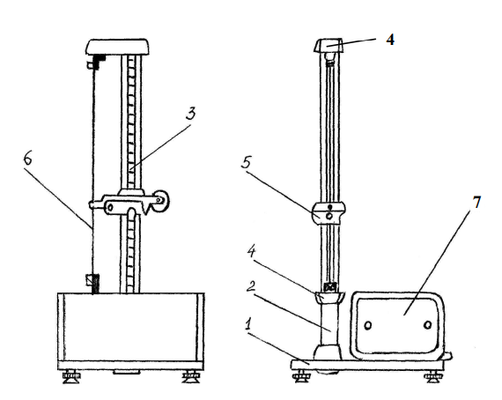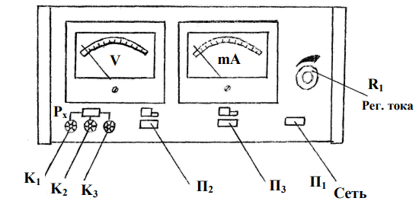**Описание прибора**

Переключатель **П1** включение сети. Миллиамперметр **mA**, включенный в цепь исследуемого провода служит для измерения тока, а вольтметр **V** - для измерения напряжения на измеряемой длине провода.

Переключатель **П2** служит для выбора вида работы: отжатый клавиш обеспечивает соединение прибора с мостиком постоянного тока, нажатый - позволяет произвести измерение сопротивлений по техническому методу. Переключатель **П3** служит для выбора точности измерения тока (отжатый клавиш **схема 1**) и напряжения (нажатый клавиш **схема 2**). **R1** - потенциометр регулировки тока. **К1**, **К2**, **К3** - зажимы для подключения внешнего мостика постоянного тока.

|  |  |
| --- | --- |
|  |  |
| Схема 1 | Схема 2 |

**Ход работы**

А) Измерение сопротивления с учетом сопротивления амперметра

|  |  |  |  |  |  |
| --- | --- | --- | --- | --- | --- |
| $U_{V}$, В | $I_{A}$, мА | $R^{'}=\frac{U_{V}}{I_{A}}$, Ом | $R_{A}$, Ом | $R_{X}=R^{'}-R_{A}$, Ом | $ΔR_{X}$, Ом |
| 0,3 | 66 | 4,545455 | 0,15 | 4,395455 | 0,063135 |
| 0,4 | 90 | 4,444444 | 4,294444 | 0,164145 |
| 0,5 | 110 | 4,545455 | 4,395455 | 0,063135 |
| 0,6 | 130 | 4,615385 | 4,465385 | 0,006795 |
| 0,7 | 150 | 4,666667 | 4,516667 | 0,058077 |
| 0,8 | 170 | 4,705882 | 4,555882 | 0,097292 |
| 0,9 | 190 | 4,736842 | 4,586842 | 0,128252 |

$$\overline{R_{X}}=4,458589897 Ом, ΔR_{X}=0,082976044 Ом$$

$$ε=Δ\overline{R_{X}}/\overline{R_{X}}⋅100\%=1,86\%$$

Б) Измерение сопротивления с учетом сопротивления вольтметра

|  |  |  |  |  |  |  |
| --- | --- | --- | --- | --- | --- | --- |
| $U_{V}$, В | $I_{A}$, мА | $\frac{I_{A}}{U_{V}}=\frac{1}{R^{''}}$, $Ом^{-1}$ | $\frac{1}{R_{V}}$, $Ом^{-1}$ | $\frac{1}{R_{X}}$, $Ом^{-1}$ | $R_{X}$, Ом | $ΔR_{X}$, Ом |
| 0,5 | 115 | 0,23 | 0,0004 | 0,2296 | 4,355401 | 0,042226 |
| 0,6 | 135 | 0,225 | 0,0004 | 0,2246` | 4,45236 | 0,054733 |
| 0,7 | 160 | 0,228571 | 0,0004 | 0,228171 | 4,38267 | 0,014957 |
| 0,8 | 185 | 0,23125 | 0,0004 | 0,23085 | 4,331817 | 0,06581 |
| 0,9 | 200 | 0,222222 | 0,0004 | 0,221822 | 4,508115 | 0,110488 |
| 1 | 230 | 0,23 | 0,0004 | 0,2296 | 4,355401 | 0,042226 |

$$\overline{R_{X}}=4,397627103 Ом, ΔR_{X}=0,055073383 Ом$$

$$ε=Δ\overline{R_{X}}/\overline{R_{X}}⋅100\%=1,25\%$$

В) Определение удельного сопротивления провода

$$ρ=R_{X}\frac{S}{l}=1,32566631 \frac{Ом⋅мм^{2}}{м}$$

$$δ=\frac{\left|ρ_{к}-ρ\right|}{ρ_{к}}⋅100\%=26,25\%$$

Г) Определение удельного сопротивления провода графическим методом

|  |  |  |  |  |
| --- | --- | --- | --- | --- |
| $l$, м | $U$, В | $I$, мА | $R_{x}$, Ом | $ρ$, $\frac{Ом⋅мм^{2}}{м}$ |
| 0,1 | 0,3 | 150 | 1,85 | 1,883071 |
| 0,15 | 0,4 | 150 | 2,516667 | 1,70777 |
| 0,2 | 0,48 | 150 | 3,05 | 1,552261 |
| 0,25 | 0,55 | 150 | 3,516667 | 1,431812 |
| 0,3 | 0,63 | 150 | 4,05 | 1,374133 |
| 0,35 | 0,72 | 150 | 4,65 | 1,352321 |
| 0,4 | 0,8 | 150 | 5,183333 | 1,318998 |

$$\overline{ρ}=1,466930786 \frac{Ом⋅мм^{2}}{м}$$

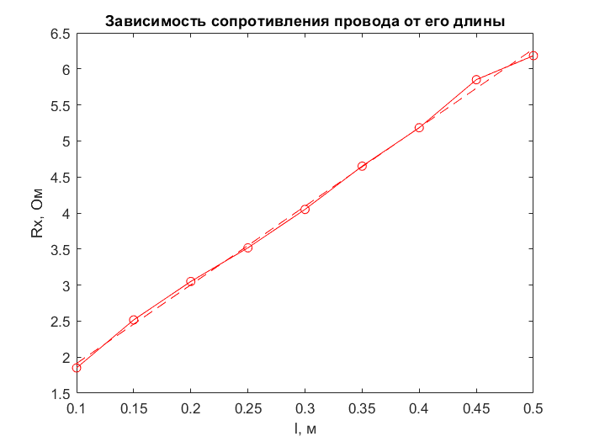Д) Построение графика зависимости сопротивления провода от его длины

$$ρ=S⋅tgφ=S⋅\frac{ΔR}{Δl}=1,1106 \frac{Ом⋅мм^{2}}{м}$$

$$δ=\frac{\left|ρ_{к}-ρ\right|}{ρ_{к}}⋅100\%=5,77\%$$

**Вывод:** в данной лабораторной работе было измерено электрическое сопротивление методами, учитывающими сопротивление амперметра и сопротивление вольтметра. В первом методе было получено среднее значение сопротивления провода $R_{X}=4,4586 Ом$ и его относительная ошибка измерения составила $ε=1,86\%$, во втором методе - $R_{X}=4,3976 Ом$ и $ε=1,25\%$. Было рассчитано удельное сопротивление провода расчетным $ρ=1,467 \frac{Ом⋅мм^{2}}{м}$ и графическим методом $ρ=1,111 \frac{Ом⋅мм^{2}}{м}$. Рабочая погрешность относительно эталонной величины $ρ_{к}=1,05\frac{Ом⋅мм^{2}}{м}$ в первом методе составила $δ=26,25\%$ и $δ=5,77\%$ в графическом.